Gården och Lekplatsen

Snart kommer våra gräsmattor att bli fina igen. Styrelsen har tillsammans med Attacus och besiktningsman genomfört en s.k. etableringsbesiktning. Denna syftar bl.a. till att utemiljön ska bli lika fin som innan stambytesperioden.
Boulebanan är klar för spel igen!

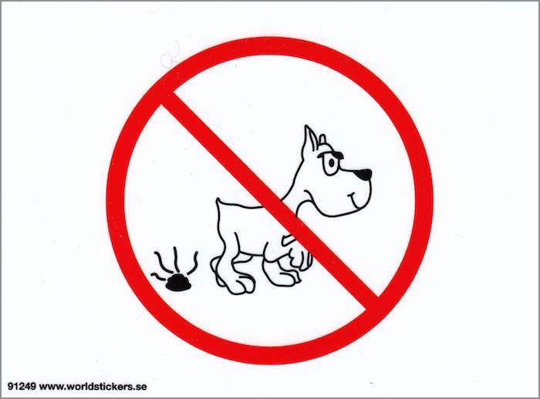

På tal om vår fina gård vill vi återigen påpeka att hundar ska vara kopplade inom föreningens område.
Hunden får inte vara med på lekplatsen och naturligtvis inte kissa och bajsa på gården.

Grillplatsen
Nu är grillsäsongen här. Enda platsen för grillning inom området är upp på Rosenhill och de grillar som står där kan alla medlemmar använda. Undantag är om de skulle vara märkta med namn eller privat.

Avgiftshöjning 1 juli

I samband med årets budgetarbete har styrelsen i samråd med vår ekonom beslutat att årets avgiftshöjning blir 2%. Detta gäller såväl för lägenheterna som för de parkeringar som föreningen hyr ut.

Efter stambytet
Alla medlemmar fick en DU-mapp (Drifts- och underhållsmapp). I denna kan du läsa om vad som gäller för de nya installationer som gjordes i samband med stambytet.
Denna mapp tillhör lägenheten och ska lämnas vidare till nästa ägare vid försäljning.

Gräsänder på besök
Snälla ni, mata inga fåglar, det drar hit fiskmåsar och kanske råttor.

